Cyfrowe bezpieczeństwo
z nowym systemem separatorów membranowych

Klingenberg, czerwiec 2021. Wymagania cyfrowych procesów sterylnych są spełnione przez nowy system separatorów membranowych firmy WIKA z przetwornikiem procesowym, monitorowaniem membrany i protokołem HART®7. Model DMSU21SA posiada dopuszczenia do wszystkich powszechnych standardów sanitarnych i jest dostępny w wersji z ochroną przeciwwybuchową.

Kompletny układ pomiarowy jest parametryzowany za pomocą jednego wyjścia kablowego i protokołu HART®7. Protokół komunikacyjny przesyła wartości pomiarowe, jak również sygnał alarmowy z monitorowania membrany. Opatentowana funkcja bezpieczeństwa opiera się na podwójnej membranie z opróżnioną przestrzenią pośrednią i przełącznikiem ciśnieniowym. W przypadku pęknięcia membrany po stronie procesowej, przełącznik wysyła natychmiastowy komunikat o uszkodzeniu, podczas gdy druga membrana nadal monitoruje ciśnienie.

Nowy system separatorów membranowych mierzy ciśnienie
w zakresie od -1 bar do 25 bar z dokładnością do 0,1 % zakresu. Model DMSU21SA jest dostępny ze wszystkimi sterylnymi połączeniami i płynami do napełniania systemu, które są dedykowane dla danego zastosowania.

Liczba znaków: 1044
Słowo kluczowe: DMSU21SA

Producent:
WIKA Alexander Wiegand SE & Co. KG
Alexander-Wiegand-Straße 30
63911 Klingenberg/Germany
Tel. +49 9372 132-0
Fax +49 9372 132-406
vertrieb@wika.com
www.wika.de

Zdjęcie firmowe WIKA:
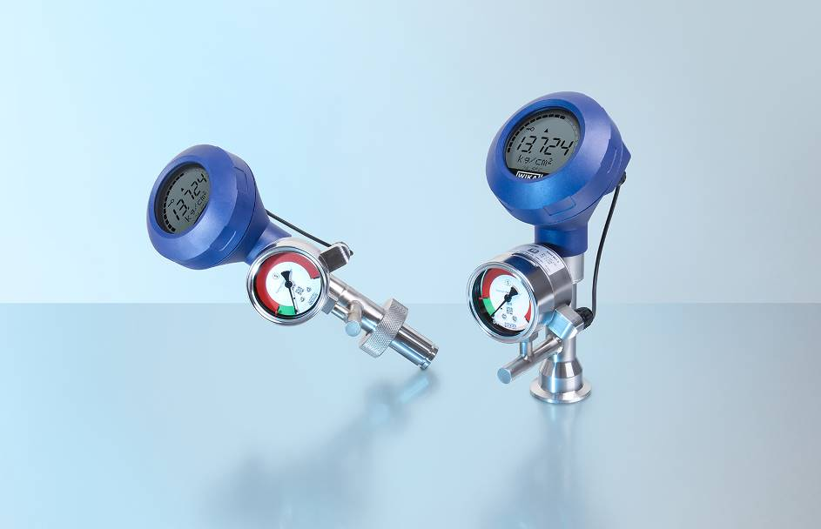
Model: DMSU21SA

Edycja przez:
WIKA Polska
spółka z ograniczoną odpowiedzialnością sp. k.
ul. Łęgska 29/35
87-800 Włocławek
Tel. (+48) 54 23 01 100
Fax (+48) 54 23 01 101
info@wikapolska.pl
www.wikapolska.pl

Reklama prasowa WIKA

